Objetivo. OA. 13, 18, 23, 25.
Recordemos: Sílabas trabadas son aquellas contienen dos consonantes más la vocal.
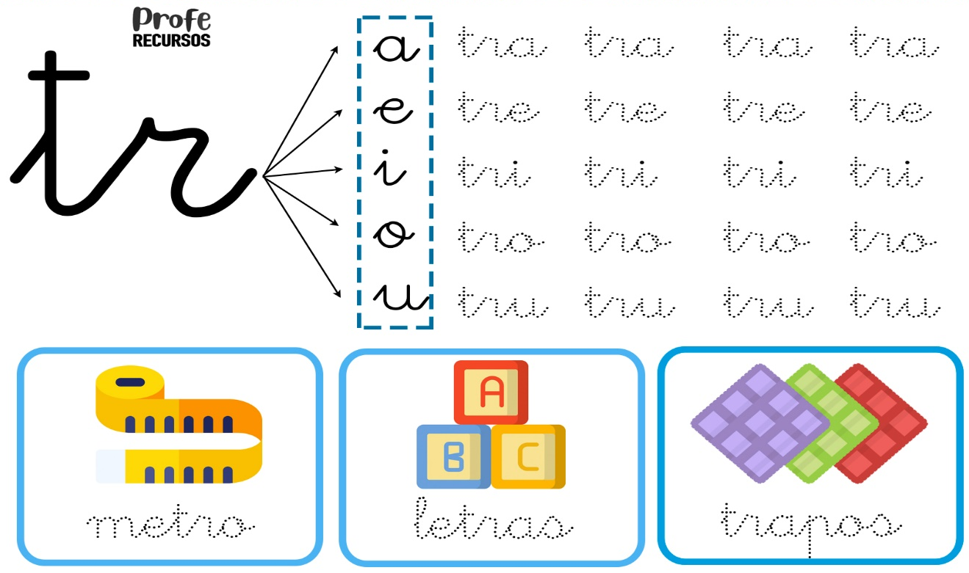

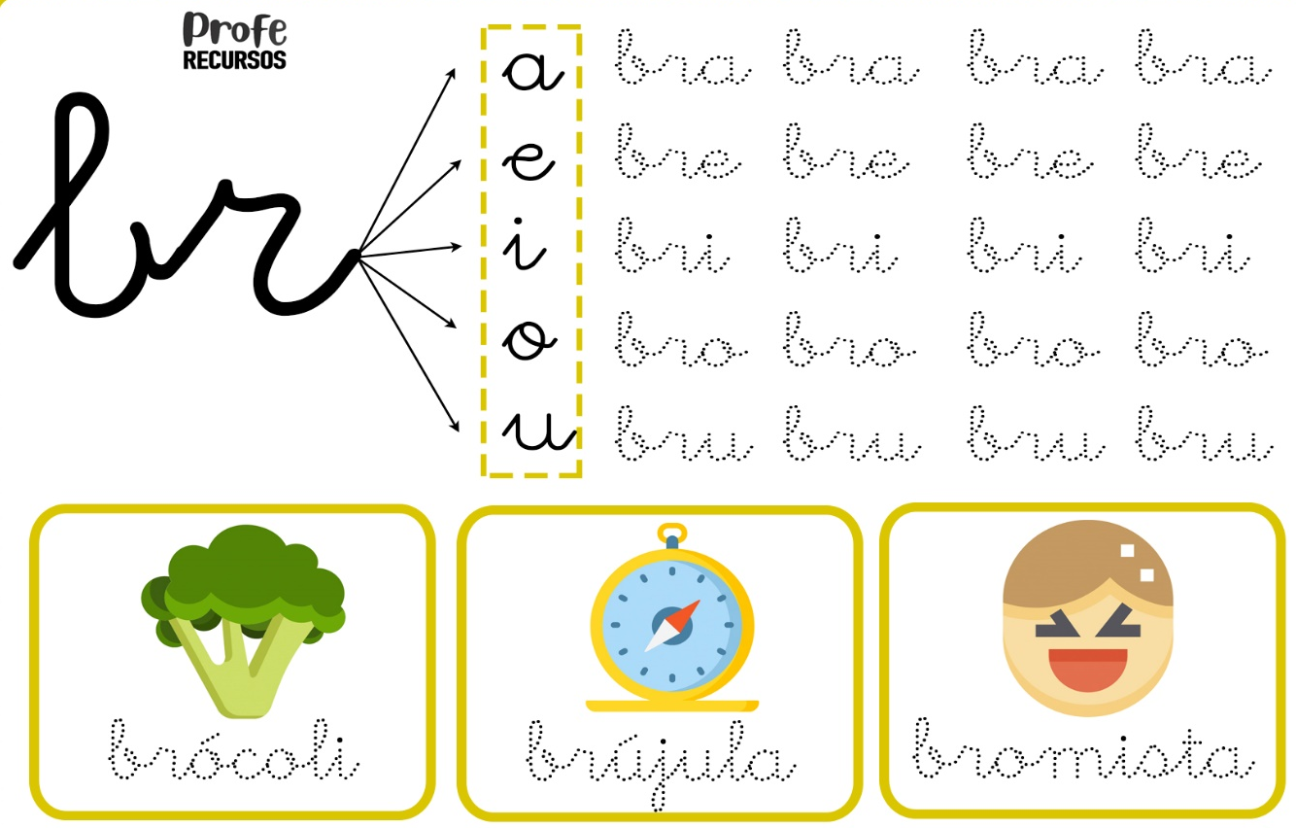
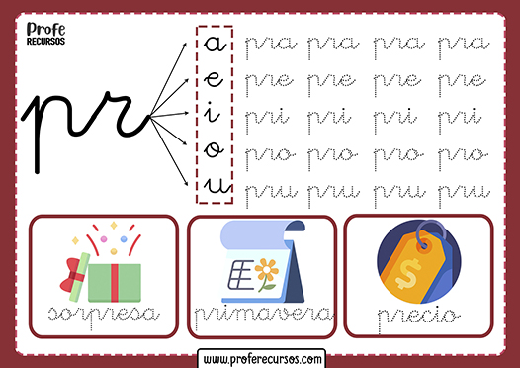

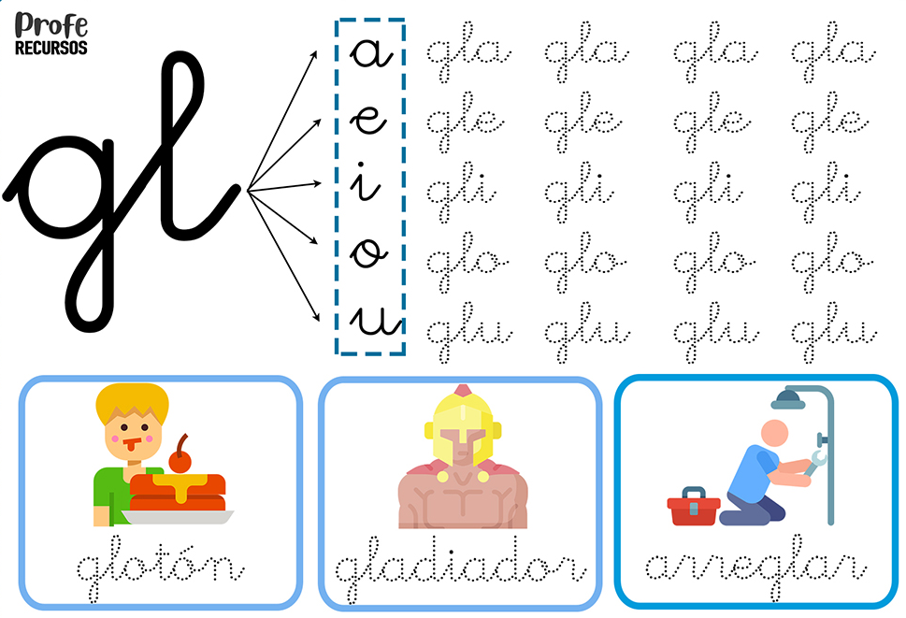
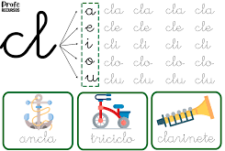

Finalmente.
Escribe una oración con cada una de las sílabas. (5 oraciones en total)

1. ___________________________________________________________________

2. _________________________________________________________________________

3. _________________________________________________________________________

4. __________________________________________________________________________

5. __________________________________________________________________________

